**沧衡名校联盟高三年级2024—2025学年上学期期中考试**

**生物学**

**本试卷满分100分，考试用时75分钟。**

**注意事项：**

**1．答题前，考生务必将自己的姓名、考生号、考场号、座位号填写在答题卡上。**

**2．回答选择题时，选出每小题答案后，用铅笔把答题卡上对应题目的答案标号涂黑。如需改动，用橡皮擦干净后，再选涂其他答案标号。回答非选择题时，将答案写在答题卡上。写在本试卷上无效。**

**3．考试结束后，将本试卷和答题卡一并交回。**

**4．本试卷主要考试内容：人教版必修1、2。**

**一、单项选择题：本题共13小题，每小题2分，共26分。在每小题给出的四个选项中，只有一项是符合题目要求的。**

1．花生种子萌发成幼苗的过程中，经历了细胞的分裂和分化，并发生了复杂的细胞代谢。下列相关叙述错误的是（ ）

A．花生种子萌发时，赤霉素的合成增多

B．花生种子萌发后，其细胞都仍然具有全能性

C．花生种子萌发时，细胞内自由水的含量增加

D．与花生种子相比，萌发后幼苗DNA的总量保持不变

2．图中①～⑤表示人体细胞的不同结构。下列叙述正确的是（ ）

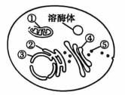

A．①～⑤和溶酶体膜构成了细胞完整的生物膜系统

B．①②④损伤或衰老后会被中心体清除

C．⑤转运分泌蛋白的过程与细胞骨架密切相关

D．物质进出细胞核都依赖于位于③中的核孔

3．植物细胞细胞质基质中的Cl-、NO3-通过离子通道进入液泡，Na+、Ca2+逆浓度梯度转运到液泡，以调节细胞的渗透压。细胞中的部分离子与蔗糖的转运机制如图所示。下列叙述正确的是（ ）

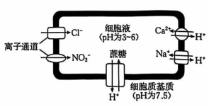

A．配制植物组织培养的培养基时，使用蔗糖的目的仅为提供碳源

B．图中的各种离子跨膜进入液泡的运输方式相同

C．液泡通过被动运输方式维持膜内外的H+浓度梯度

D．细胞质基质中的蔗糖以主动运输的方式进入液泡

4．盐胁迫会使植物体内产生大量的活性氧（ROS，为自由基）。S-腺苷甲硫氨酸（SAM）参与谷胱甘肽等物质的合成，谷胱甘肽能清除ROS，减轻氧化损伤。菠菜细胞中的SAM参与小分子物质甜菜碱的合成，甜菜碱积累能平衡细胞内外的渗透压。下列相关分析错误的是（ ）

A．谷胱甘肽与SAM合成酶都是在核糖体上合成的

B．盐胁迫会引起膜结构损伤，增加基因突变的风险

C．盐胁迫会引起菠菜SAM合成酶基因的表达量增大

D．菠菜细胞内甜菜碱积累过多会引起细胞渗透失水

5．下列关于生物学教材中相关实验的叙述，错误的是（ ）

A．在水浴加热条件下，麦芽糖与斐林试剂反应产生砖红色沉淀

B．探究酵母菌细胞呼吸方式的实验中，无氧组的培养时间要适当缩短

C．分离绿叶中的色素时，滤纸条上离滤液细线最近的色素带呈黄绿色

D．低温诱导细胞染色体数目变化的实验中，卡诺氏液有固定细胞形态的作用

6．雌、雄果蝇减数分裂某时期的细胞分裂图像如图所示。雌果蝇的基因型为AaXBXb，雄果蝇的基因型为AAXBY。不考虑除图示变异外的其他变异，下列分析正确的是（ ）

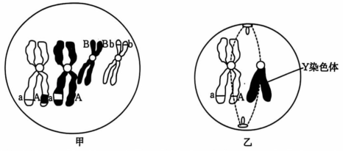

①甲细胞分裂产生的次级卵母细胞的基因型为AaXBXB②乙细胞发生的变异类型是生物变异的根本来源③与乙细胞同时产生的另一个细胞的基因型是AAXBXB④甲、乙细胞继续分裂，会产生4种基因型的配子

A．① B．②③ C．②③④ D．④

7．下列关于生物进化的叙述，错误的是（ ）

A．羚羊与猎豹在漫长的进化过程中协同进化

B．依据“收割理论”，捕食者的存在有利于增加物种多样性

C．若种群的个体之间自由交配，则基因频率不会发生改变

D．隔离是物种形成的必要条件，生物进化的实质是基因频率的定向改变

8．粗糙脉孢霉突变后，自身合成某种氨基酸的代谢途径出现缺陷。实验小组为检测该突变株的氨基酸缺陷类型，在相同培养温度和时间的条件下进行实验，结果如表所示。下列叙述正确的是（ ）

|  |  |  |
| --- | --- | --- |
| 组别 | 培养条件 | 实验结果 |
| ① | 基础培养基 | 无法生长 |
| ② | 基础培养基+甲、乙2种氨基酸 | 无法生长 |
| ③ | 基础培养基+乙、丙2种氨基酸 | 正常生长 |
| ④ | 基础培养基+甲、丙2种氨基酸 | 正常生长 |
| ⑤ | 基础培养基+甲、乙、丙3种氨基酸 | 正常生长 |

A．粗糙脉孢霉中不存在染色体结构变异

B．该实验采用了“加法原理”来控制因变量

C．①②③④的结果表明，该突变株为乙或丙氨基酸缺陷型

D．①④的结果表明，该突变株可能为甲或丙氨基酸缺陷型

9．血细胞包括红细胞、白细胞等，白细胞又分为吞噬细胞、T细胞和B细胞等，人体内不同血细胞的寿命一般不同，血液中的血细胞可以由造血干细胞增殖和分化形成。下列叙述正确的是（ ）

A．一般造血干细胞的细胞核的全能性大于B细胞的细胞核的全能性

B．造血干细胞与T细胞的核基因组成相同，基因表达情况也相同

C．细胞的寿命由其分裂能力决定，分裂能力越强，寿命越长

D．由RNA和蛋白质组成的端粒在每次细胞分裂后都会缩短

10．齐多夫定（AZT）能与逆转录酶结合并抑制酶的活性，是一种抗病毒药物，主要用于治疗人类免疫缺陷病毒（HIV）的感染。在HIV增殖的过程中，AZT发挥作用的环节是（ ）

A．RNA的释放和复制 B．RNA翻译病毒蛋白

C．DNA转录生成RNA D．RNA指导合成DNA

11．研究小组观察了月季花瓣某细胞染色体的形态，视野如图1所示。将染色体按照相同形态和大小进行归类，共得到7组染色体，如图2所示。下列相关叙述正确的是（ ）

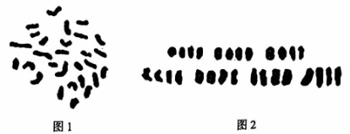

A．该细胞处于有丝分裂中期或MI中期

B．月季含有7个染色体组，属于七倍体

C．单倍体月季有14条染色体，均为纯合子

D．进行减数分裂时，图2中的每组染色体会随机分配两条染色体到配子中

12．组蛋白是一类与DNA紧密结合的蛋白质，组蛋白发生乙酰化修饰后，其电荷会发生改变，与DNA的相互作用减弱，导致染色质的结构变得松散而使DNA暴露出来，从而调控基因表达。下列分析错误的是（ ）

A．组蛋白乙酰化不会改变基因的核苷酸序列

B．抑癌基因区域的组蛋白乙酰化会加速细胞癌变

C．组蛋白乙酰化会影响生物性状，属于表观遗传

D．组蛋白乙酰化有利于RNA聚合酶结合到DNA上

13．某单基因遗传病的遗传系谱图如图1所示。研究人员用PCR扩增了与该基因相关的片段，并对产物酶切后进行电泳，结果如图2所示。已知突变基因中1个碱基对发生了替换，正常基因含有1个限制酶切割位点，突变基因增加了1个酶切位点。下列相关叙述错误的是（ ）

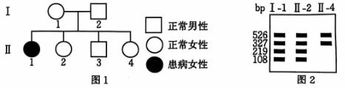

A．I-1和I-2都为杂合子，均携带1个致病基因

B．Ⅱ-3的基因型与Ⅱ-2或Ⅱ-4的相同

C．该突变基因新增的酶切位点位于526bp的基因片段中

D．扩增Ⅱ-3的基因片段，酶切后其电泳可能形成2种条带

**二、多项选择题：本题共5小题，每小题3分，共15分。在每小题给出的四个选项中，有两个或两个以上选项符合题目要求，全部选对得3分，选对但不全的得1分，有选错的得0分。**

14．脂滴是存储和转运脂肪的细胞器。为研究脂肪酸供能的转运路径，科研人员让小鼠成纤维细胞摄入红色荧光标记的外源脂肪酸后，将其分别置于细胞培养液和无机盐缓冲液中培养，用绿色荧光、蓝色荧光分别标记细胞的脂滴和线粒体，分析荧光重合程度，结果如图所示。下列分析正确的是（ ）

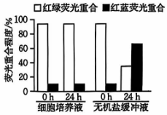

A．用无机盐缓冲液培养细胞的目的是促进葡萄糖分解供能

B．红绿荧光重合程度高，说明吸收的脂肪酸可存储在脂滴中

C．无机盐缓冲液组中，从脂滴转运到线粒体的脂肪酸较少

D．培养24h，与无机盐缓冲液组相比，细胞培养液组的脂肪酸浓度更高

15．甲、乙两图都表示某植物的非绿色器官CO2释放量和O2吸收量的变化，细胞呼吸的底物均为葡萄糖。下列相关叙述正确的是（ ）

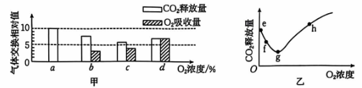

A．O2浓度为a时，释放的CO2是在细胞质基质中产生的

B．图甲中O2浓度由a到b的过程，可能对应图乙中的e～f段

C．O2浓度为c时，在线粒体基质中会产生少量的酒精

D．O2浓度为d时，葡萄糖彻底氧化分解释放的能量只有少部分转移到ATP中

16．circRNA和miRNA是细胞中的非编码RNA，参与基因表达的调控。miRNA与mRNA靶向结合并使mRNA降解，circRNA与miRNA靶向结合，有利于mRNA发挥作用。circRNA通过miRNA调控P基因表达，进而影响细胞凋亡，调控机制如图所示。下列相关分析错误的是（ ）

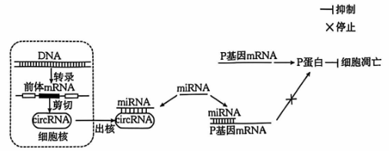

A．circRNA中首位核糖核苷酸的5’端是游离的磷酸基团

B．circRNA和mRNA在细胞质中竞争性地与miRNA结合

C．细胞中的miRNA表达量降低，能抑制细胞凋亡

D．细胞中的circRNA表达量增加，能促进细胞凋亡

17．黄粉蝶的体色深黄色（A）对白色（a）为显性性状，基因位于常染色体上。基因B能影响黄粉蝶的体色，基因A和基因B共同表达时，体色表现为浅黄色，基因B位于Z染色体上。某小组以纯合雄蝶和纯合雌蝶为亲本杂交得F1，F1相互交配得F2。F2的性状分离比可能符合9：4：3的亲本组合是（ ）

A．深黄色♀×深黄色♂ B．白色♀×浅黄色♂

C．深黄色♀×白色♂ D．浅黄色♀×深黄色♂

18．某种单基因隐性遗传病与M基因的突变有关。某患者与其父母的同源染色体M基因相关序列的检测结果如图所示，其父亲、母亲具有突变位点①或②，但表型均正常。不考虑X、Y染色体同源区段的情况，下列分析错误的是（ ）

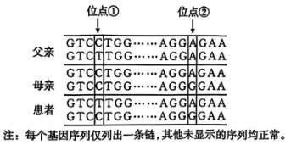

A．致病基因为X染色体上的隐性基因

B．M基因位点①的碱基对为A—T

C．突变的M基因位点②的碱基对为C—G

D．其父母再生育1个患病女孩的概率为1/4

**三、非选择题：本题共5小题，共59分。**

19．（12分）线粒体中约90%的蛋白质由核基因编码，线粒体蛋白（MP）参与调控线粒体的代谢活动。线粒体前体蛋白（MPP）合成后转运到线粒体中，并加工为成熟的MP，过程如图所示。回答下列问题：

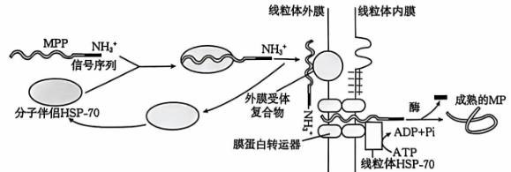

（1）在细胞中，合成MPP的细胞器是______。据图分析，MPP信号序列的末端携带了特定的化学基团NH3+，MPP肽链的另一端携带的化学基团为______。

（2）在MPP进入线粒体的过程中，分子伴侣HSP-70发挥______的作用，线粒体HSP-70发挥的作用是______。在线粒体中，由MPP加工为成熟的MP时，需要______的催化。

（3）在受精前后，卵细胞的同一线粒体中蛋白质的组成有差异，原因是______。在细胞分裂前的间期，短时间内会合成大量的蛋白质，其依赖于______。

（4）已知MPP含有信号序列是其进入线粒体的前提。为验证该结论，实验的思路是______。

20．（12分）研究人员获得了水稻的突变体（mut），其叶绿素的含量低于野生型（WT）的。将两种水稻移入低温和高温的人工气候室中，其余条件相同且适宜。培养一段时间，测量水稻光合速率的变化，结果如图1所示。回答下列问题：

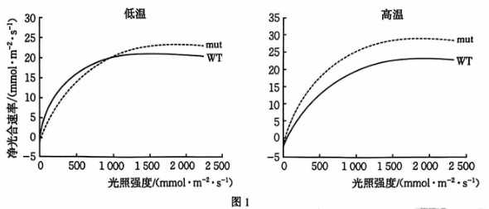

（1）水稻进行光合作用时，叶绿体色素主要吸收可见光中的______（填光质），合成的NADPH和ATP为暗反应中______提供能量和还原剂。在低温人工气候室中，光照强度低于1000mmol·m-2·s-1时，mut的光合速率低于WT的，原因主要是______。

（2）在高温人工气候室中，光照强度为1000mmol·m-2·s-1和2000mmol·m-2·s-时，mut和WT的气孔导度和胞间CO2浓度如图2所示。在光饱和点（光合速率最大时的最低光照强度）时，mut固定CO2的速率比WT的______（填“低”或“高”），结合图2分析，原因是______。

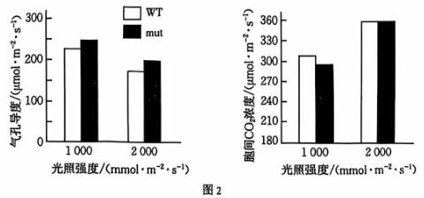

（3）过量吸收光能会产生超氧阴离子并损伤叶绿体膜而出现光合抑制。研究人员检测了高温人工气候室中水稻叶绿体的超微结构，发现mut的类囊体堆叠紧密、清晰，片层连接形成连续的膜体系，而WT的叶绿体内部片层结构模糊。通过该生理现象，可初步解释图1中______的现象。

21．（12分）牡丹（2n=10）和芍药是我国的传统名花，二者杂交的后代为伊藤杂种。伊藤杂种花色丰富，抗性较强，但育性极低。实验小组以伊藤杂种的花药为材料，制成临时装片，观察花粉母细胞进行减数分裂时的染色体行为。回答下列问题：

（1）观察处于减数分裂I前期的花粉母细胞，可观察到______配对形成______。已知伊滕杂种的染色体数目为15，则芍药的染色体数目为______。

（2）观察到的处于减数分裂I时期染色体异常的细胞如图所示。

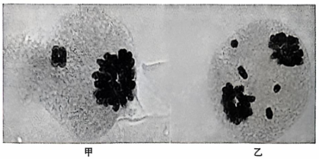

细胞甲、乙分裂异常的原因分别是______和______。

（3）在减数分裂的过程中，未能联会的染色体称为单价体。实验小组统计了伊藤杂种花粉母细胞中单价体的数目和细胞所占的比例，结果如表所示。

|  |  |  |  |  |  |  |  |  |  |  |  |  |
| --- | --- | --- | --- | --- | --- | --- | --- | --- | --- | --- | --- | --- |
| 细胞内的单价体数目 | 1 | 3 | 4 | 5 | 7 | 8 | 9 | 10 | 11 | 13 | 15 | 总计 |
| 细胞数 | 2 | 7 | 2 | 27 | 28 | 5 | 15 | 6 | 8 | 4 | 12 | 116 |
| 比例/% | 1.72 | 6.03 | 1.72 | 23.28 | 24.14 | 4.31 | 12.93 | 5.17 | 6.90 | 3.45 | 10.34 | 99.99 |

分析统计数据可知，伊藤杂种高度不育的原因是______。为使伊藤杂种可育，提出一种合理的措施：______。

22．（12分）研究人员用60Co辐射处理野生型水稻（WT），从子代植株中分离出一株无花粉型雄性不育突变体gamyb5。gamyb5与WT杂交，F1的花粉育性正常。F1自交，F2的植株中无花粉型雄性不育植株约占1/4。回答下列问题：

（1）在杂交育种中，gamyb5有一定的育种优势，体现在______。无花粉型雄性不育性状是由______（填“显性”或“隐性”）基因控制的。用60Co辐射处理后，得到的优良突变性状极少，原因是______。

（2）已知GAMYB基因能调控植物开花和影响花药发育。研究人员对gamyb5和WT的GAMYB基因进行测序，发现二者GAMYB基因的非转录链某一位点的碱基发生替换，如图甲所示。推测GAMYB基因突变后，______，导致合成的GAMYB蛋白的结构和功能异常。

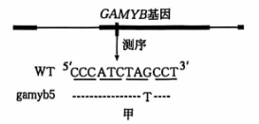

注：CCC、ATC、TAT、CCT各编码一个氨基酸。终止密码子为UAA、UAG、UGA。

（3）GAMYB蛋白是一种转录调控因子。UDT1、TDR基因均能促进花药发育，其在减数分裂的早期大量表达。研究人员提取WT和gamyb5的mRNA，经过______和PCR扩增后，检测三种基因的表达量，结果如图乙所示。

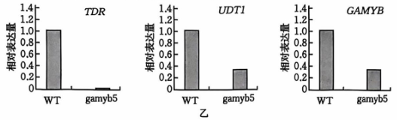

分析以上信息可知，gamyb5花粉不育的机理可能是______。

23．（11分）褐飞虱是水稻主要的害虫之一，严重影响水稻产量。研究人员获得了多个纯合的褐飞虱抗性水稻品种，以感虫品种TN1为母本进行杂交实验，研究抗虫基因的遗传机制，杂交实验及结果如表所示。回答下列问题：

|  |  |  |  |  |  |
| --- | --- | --- | --- | --- | --- |
| 杂交组合 | 亲本 | F1表型 | F2 | | |
| 总植株数 | 抗虫植株数 | 感虫植株数 |
| 甲 | TN1×国眉占 | 感虫 | 643 | 160 | 483 |
| 乙 | TN1×BG367 | 感虫 | 482 | 210 | 272 |
| 丙 | TN1×IR25586 | 抗虫 | 736 | 690 | 46 |
| 丁 | TN1×三桂占1 | 抗虫 | 547 | 409 | 138 |

（1）根据杂交结果可知，褐飞虱抗性基因位于一对同源染色体上的品种是______。研究发现，IR25586抗虫植株只含有抗虫基因BpH1，推测该基因在染色体上的分布情况为______。

（2）让杂交组合丁的抗虫植株自交，子代总出现部分感虫植株，原因是______。若要使抗虫性状能够稳定遗传，则可采取的措施是______。

（3）杂交组合乙的结果说明BG367的抗虫基因有两对，记为BpH2和BpH3。从基因组合的角度分析，当______时，水稻对褐飞虱有抗性。从理论上分析，让该组F2的感虫植株分别进行自交，子代抗虫植株所占的比例为______。

（4）单一抗性的水稻对褐飞虱的抗性容易退化，为培养优良品种以增强对褐飞虱的抗性，提出一种育种思路：____________。

**沧衡名校联盟高三年级2024—2025学年上学期期中考试**

**生物学参考答案**

1．D2．C3．D4．D5．B6．B7．C8．D9．A10．D

11．D12．B13．C14．BD15．ABD16．AD17．BC18．ABD

19．（1）核糖体（1分） 羧基（1分）

（2）与MPP结合并将其转运至线粒体外膜（2分）催化ATP水解，从而为蛋白质的加工供能（1分）蛋白酶（1分）

（3）多数MP由核基因编码，卵细胞受精后，精子的核基因表达（2分） 基因大量转录合成较多的mRNA，多个核糖体结合到mRNA上，形成多聚核糖体（2分）

（4）敲除MP基因中合成信号序列的碱基后，检测线粒体中MP的含量（合理即可，2分）

20．（1）红光和蓝紫光（2分） C3的还原（2分） mut的叶绿素含量较低，吸收的光能较少，光反应速率较小（2分）

（2）高（2分） 光饱和点时，mut的气孔导度较大，吸收的CO2较多（2分）

（3）给予较高的光照强度后，mut的光合速率高于WT（2分）

21．（1）同源染色体（1分） 四分体（1分）20（2分）

（2）染色体不均等分离（2分） 染色体片段丢失（或部分染色体未进入细胞两极）（2分）

（3）同源染色体联会紊乱，不能形成可育的配子（2分） 用秋水仙素处理伊藤杂种的幼苗，使染色体加倍（2分）

22．（1）花粉不育，不需要人工去雄（2分） 隐性（2分） 基因突变的频率很低，且具有不定向性（2分）

（2）终止密码子UAG变为UAU，翻译继续进行（2分）

（3）逆转录（2分） GAMYB基因表达量低，不能调控UDT1基因和TDR基因的表达，使二者的表达量减少，花药的发育受抑制（2分）

23．（1）国眉占和三桂占1（1分）分布在两对同源染色体上（1分）

（2）抗虫基因为显性基因，抗虫植株中有杂合子（2分） 筛选自交子代均表现抗虫性状的植株（2分）

（3）BpH2纯合或BpH3纯合或者BpH2与BpH3同时纯合（2分）11/36（1分）

（4）将含有不同抗性基因的水稻品种进行杂交并筛选（或通过PCR技术获取不同种类的抗性基因后，转入同一水稻植株中）（2分）